Lückentext E: Einfluss der Kenngrößen der Normalverteilung auf die Form der Glockenkurve
- Die Tabelle zeigt verschiedene Beispiele für Normalverteilungen.
Analysieren Sie die Zusammenhänge zwischen den Kenngrößen Erwartungswert μ bzw. Standardabweichung σ , Lage und Form sowie Gleichung der Glockenkurve.
Betrachten Sie insbesondere auch den Bereich $\left[μ-σ;μ+σ\right]$
Kenngrößen | Glockenkurve | Gleichung |  | Kenngrößen | Glockenkurve | Gleichung
μ = 8  σ = 1 | 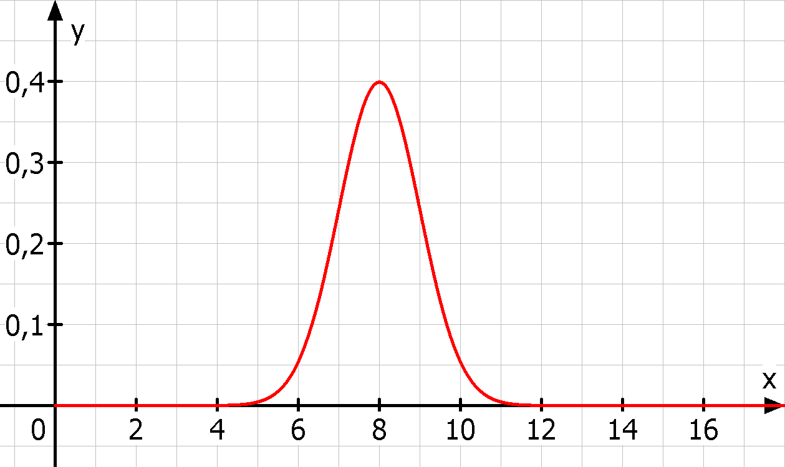 | $$φ(x)=\frac{\text{1}}{\sqrt{\text{2π}}\text{∙}}\text{∙}{\text{e}}^{\text{ - }\frac{{\text{(x-8)}}^{\text{2}}}{\text{2}}}$$ |  | μ = 4  σ = 2 |  | $$φ(x)=\frac{\text{1}}{\text{2∙}\sqrt{\text{2π}}\text{∙}}\text{∙}{\text{e}}^{\text{ - }\frac{{\text{(x-4)}}^{\text{2}}}{\text{8}}}$$
μ = 8  σ = 2 | 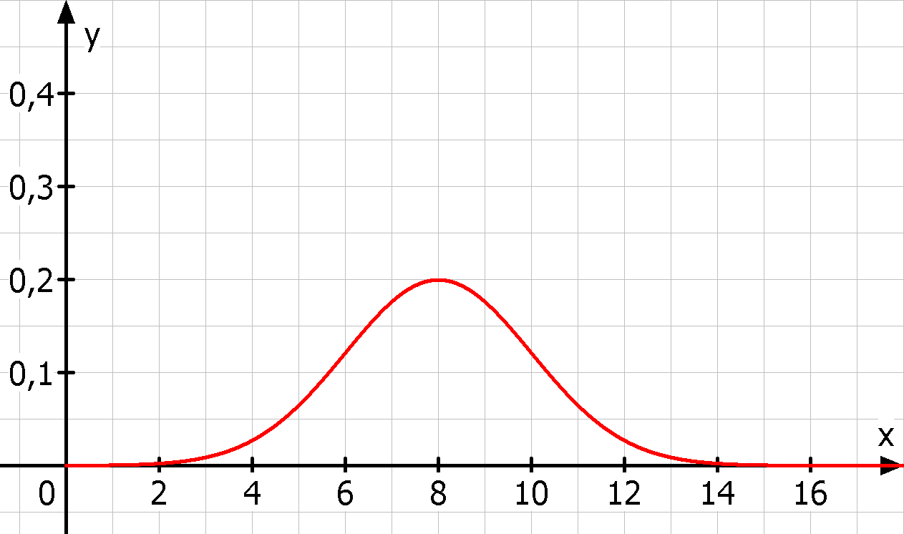 | $$φ(x)=\frac{\text{1}}{\text{2∙}\sqrt{\text{2π}}\text{∙}}\text{∙}{\text{e}}^{\text{ - }\frac{{\text{(x-8)}}^{\text{2}}}{\text{2 ∙}{\text{2}}^{\text{2}}}}$$ |  | μ = 10  σ = 2 | 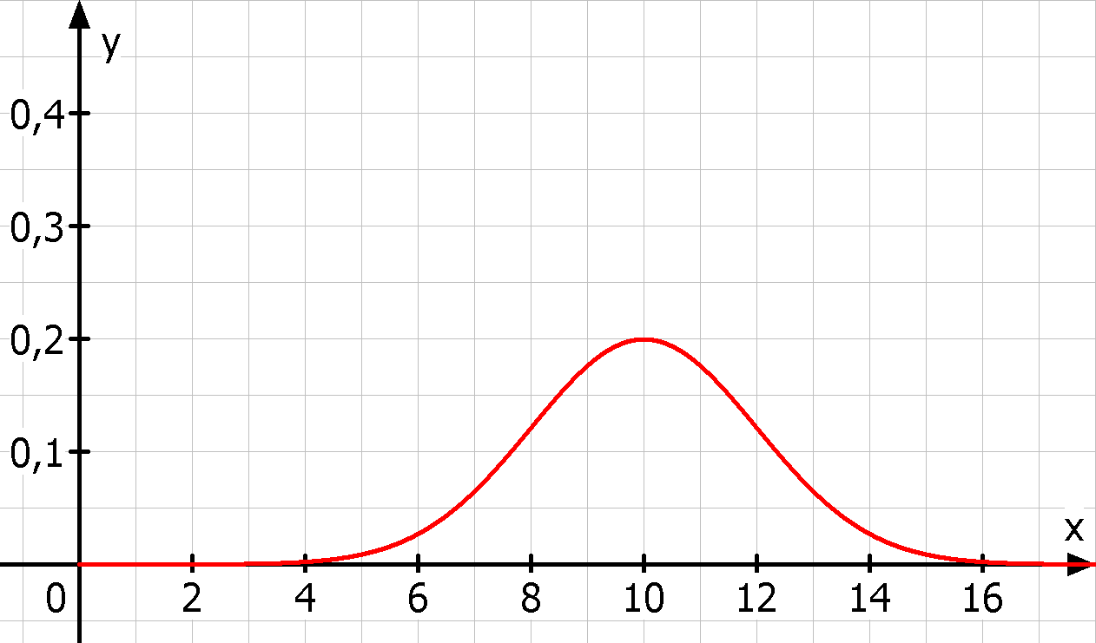 | $$φ(x)≈\frac{\text{1}}{\text{25}}\text{∙}{\text{e}}^{\text{ - }\frac{{\text{(x-10)}}^{\text{2}}}{\text{200}}}$$
μ = 8  σ = 4 | 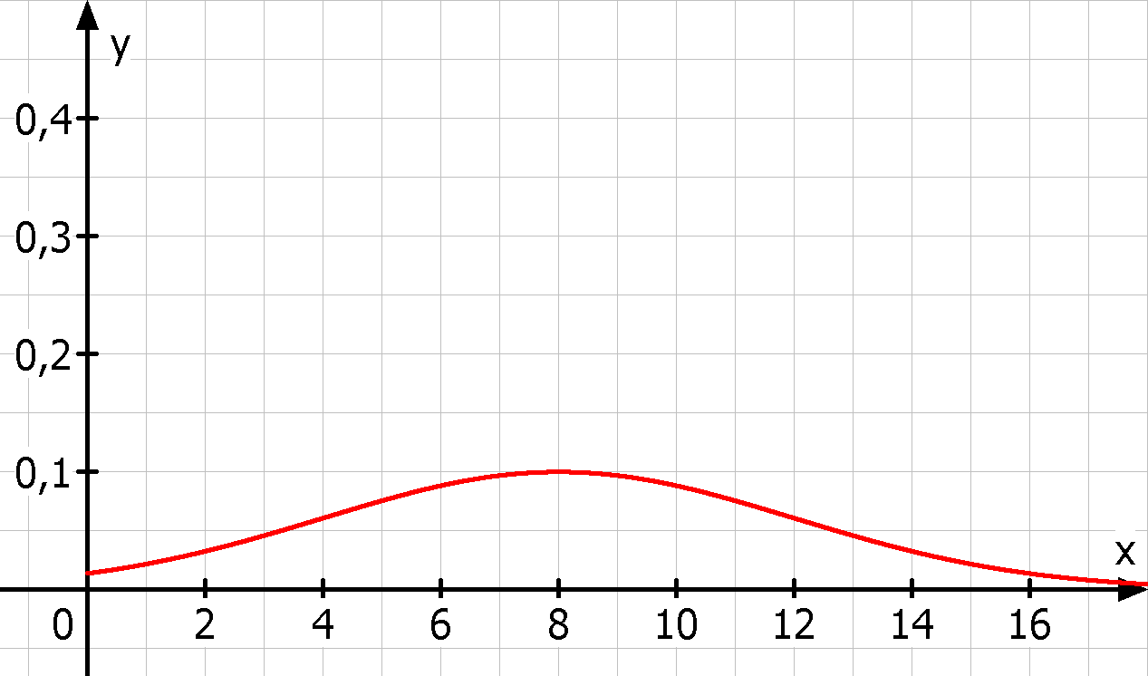 | $$φ(x)=\frac{\text{1}}{\text{4∙}\sqrt{\text{2π}}\text{∙}}\text{∙}{\text{e}}^{\text{ - }\frac{{\text{(x-8)}}^{\text{2}}}{\text{2 ∙}{\text{4}}^{\text{2}}}}$$ |  | μ = 0,8  σ = 0,2 |  | $$φ(x)≈\frac{\text{1}}{\text{0,5}}\text{∙}{\text{e}}^{\text{ - }\frac{{\text{(x-0,8)}}^{\text{2}}}{\text{0,08}}}$$

- Ergänzen Sie folgenden Lückentext:

An der Stelle ________________ hat die Glockenkurve _____________________________ .
Je ___________ die Standardabweichung, desto _________________ verläuft die Glockenkurve.
An den Stellen __________________________________ verläuft die Glockenkurve am steilsten.

- Für die sogenannte Standard-Normalverteilung gilt:
Kenngrößen | Glockenkurve | Gleichung
μ = 0  σ = 1 | 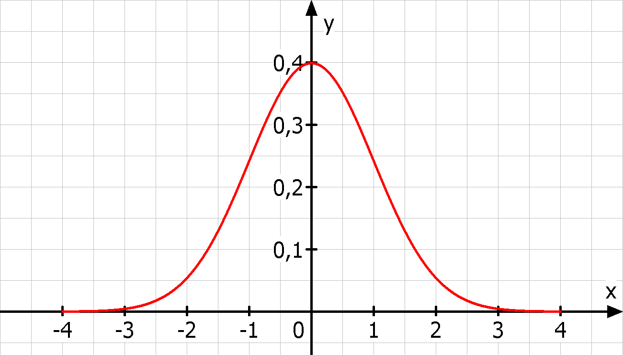 | $$φ(x)=\frac{\text{1}}{\sqrt{\text{2π}}\text{∙}}\text{∙}{\text{e}}^{\text{ - }\frac{{\text{x}}^{\text{2}}}{\text{2}}}$$
Beschreiben Sie, wie sich eine Veränderung des Erwartungswertes auf Kurve und Gleichung auswirkt.

Beschreiben Sie, wie sich eine Veränderung der Standardabweichung auf Kurve und Gleichung auswirkt.

- Notieren Sie weitere Beobachtungen und Zusammenhänge.

